Bo- og levebeskrivelse for Sjømannskirken i Houston

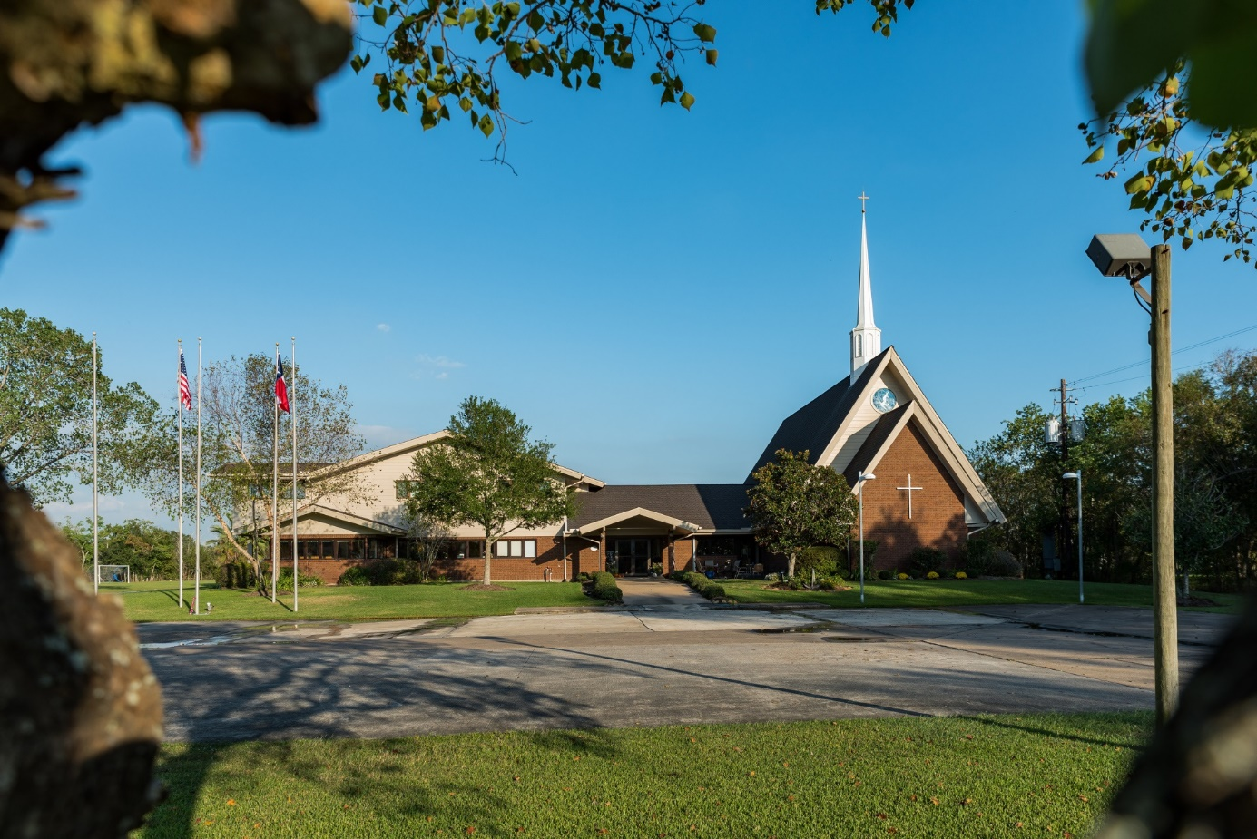

Om byen
Houston er en by med store avstander. Byen er USAs fjerde største by med et folketall på drøye 6 millioner og er en av verdens mest multikulturelle byer. Houston har dessuten tredje størst konsentrasjon av konsulære kontorer i USA.

Kulturen er preget av den sørlige gjestfrihet og Tex-Mex, med cowboys og rancher, hvor rodeoen i februar er en stor begivenhet. Politisk og ideologisk sett er Houston 50-50 republikansk og demokratisk, og byen kjennetegnes ved at ordensmaktene og borgere har et godt og tillitsbasert forhold.

Houstons internasjonale flyplass har gode forbindelser både til Europa og ikke minst til resten av USA og Mellom- og Sør-Amerika. Hobby flyplass, nær kirken, flyr til mange reisemål i USA.

Byen har også et verdensledende helsevesen.

Om Sjømannskirken i byen
Kirken ligger i landlige og rolige omgivelser i bydelen Pasadena. Eiendommen er på 20 mål, med et stort og flott opparbeidet grøntareal som består av fotballbane, basketbane, lekeplass, svømmebasseng og parkeringsplass. Det er også et stort utetak som gir ly for solen til utendørs arrangementer og aktiviteter.

Aktiviteter ved kirken
Det er et høyt aktivitetsnivå ved kirken, med ulike faste arrangementer gjennom uken, spesielt september til mai. I tillegg avholder kirken også noen større arrangementer, der 17.mai og julemarkedet er de desidert største. Da en stor del av den norske kolonien bor i bydelen Katy (vest i Houston; ca en times kjøring fra kirken), driver vi deler av vårt barne- og ungdomsarbeid utendørs i en park og har i tillegg en leieavtale med en kirke i Katy. Sjømannskirken har åpent torsdag-søndag, og er annenhver tirsdag i Katy. Utenom faste aktiviteter og med unntak av julemåneden er det lite folk som kommer innom på ukedagene, men i helgene er kirken rimelig godt besøkt. Kirken er oppsøkende på skip og på arbeidsplasser og eksterne arrangement i de norske miljøene i stor-Houston.

Faste aktiviteter:
- Gudstjeneste med kirkelunsj tre søndager i måneden.
  - En søndag i mnd. er det familiegudstjeneste som kalles for Supersøndag.
- Lørdagsgrøt på tre lørdager i måneden.
- Onsdagsforum består av rundt 10-30 kvinner og menn, aldersmessig mellom 30 – 70 år, møtes en gang i måneden.
- Sjømannskirken i Katy: Annenhver tirsdag med:
  - Babysang/småbarnstreff og Etter Skoletid fra kl 16-18; to trosopplæringstilbud for aldersgruppen 0-4 og 4-12 år.
- Tweens i Katy: Arrangeres en fredagskveld i måneden i private hjem, 10-13 år.
- Konfirmantundervisning: Gruppa møtes til konfirmantsamlinger på kirken dels i forbindelse med gudstjenesten søndag, og dels til undervisning lørdag med overnatting til søndag og deltakelse på gudstjenesten, samt konfirmantleir i New York.
- Tårnagenter: Overnattingstilbud for barn mellom 8 og 10 år, et ledd i Trosopplæringen
- Lys Våken: Overnattingstilbud for barn mellom 10 og 13 år, et ledd i Trosopplæringen
- Lederleir for alle ungdommer i Nord- og Sør-Amerika, en helg i oktober i samarbeid med ledere for ungdom i de andre sjømannskirkene i USA

Større arrangement:

Rekefest blir holdt en gang per halvår.
- Husmannskost på kjerka blir holdt en gang per halvår

Golfturneringen i april, en stor fundraising for kirken.

17. mai er et stort arrangement med mellom 600 og 1200 besøkende. Da er det friluftsgudstjeneste, korps, pølser og aktiviteter for barn og voksne. Arrangementet legges til nærmeste helg.
- OTC messen i begynnelsen av mai der Sjømannskirken bidrar aktivt.
- Texasdag i oktober. Cowboy-tema i aktiviteter og klær, BBQ, hesteridning, konkurranser, hoppeslott og andre aktiviteter for store og små. Dagen starter med gudstjeneste
- Julemarkedet avholdes i november hvert år og er den største fundraiseren for kirken med nesten 2000 mennesker innom på tre dager, over 100 frivillige medarbeidere i sving og en omsetning på 100.000 dollar.
- Julaften med gudstjeneste og middag med ribbe for mellom 50 og 90 gjester.

Beskrivelse av kolonien/menigheten
Det bor omtrent 4000 nordmenn i Houstonområdet. I tillegg har Sjømannskirken i Houston også ansvar for nordmenn i området til den tidligere Sjømannskirken i New Orleans.

Houston består av omtrent 100 norske bedrifter eller avdelinger, de fleste relatert til olje og shipping. De fleste nordmenn bor her for en periode på 1-5 år. Mange nordmenn i stor-Houston består av barnefamilier og familier med barn i tenårene, hvor en av de voksne er i arbeid og den andre er hjemmeværende medreisende ektefelle. Aldersmessig er denne gruppen mellom 30 og 50 år.

Det er også unge par/enslige uten barn, samt en gruppe godt voksne fra 50 år og oppover og som har bodd lenge i Houston. Vi går på skipsbesøk, møter sjøfolk som kommer til Houston og folk innen business som er på jobbreise eller som jobber i Houston for en kortere periode. Alle disse er sjømannskirkens målgrupper. Det er noen utvekslingselever i området, men ellers få norske heltidsstudenter her.

Staben
Ved kirken er det tre fulltidsansatte; sjømannsprest/ daglig leder, vertskap og trosopplærer med musikkansvar. Det er per i dag tre i deltidsstillinger; Diakonal medarbeider (medreisende ektefelle) i 52,6% , lokalt ansatt kontorsekretær og regnskapsfører i 75% stilling og en lokalt ansatt vaktmester i 25 %.

Alle ansatte utenom kontorsekretær og vaktmester bor på kirkeområdet.

Frivillig engasjement
Kirken har mange frivillige som er med å drive kirken, alt fra store arrangement, gudstjenester, fester, teknologiske løsninger og andre samlingspunkt og aktiviteter. Houstons frivillighetsstall består av kompetente personer innenfor flere fagfelt.

Samarbeid med utenrikstjenesten
Sjømannskirken har en nær samarbeidspartner i Generalkonsulatet som har hus i Norway House, sammen med Innovasjon Norge.

Offentlig kommunikasjon
Kollektivtrafikken er lite utbygd, så bil er en nødvendighet for å komme seg fram. Kirken har tre biler til bruk for tjenestekjøring og dels privat. Det føres kjørebok.

Skole og barnehage
Barn av sjømannskirkens ansatte har gjennom flere år gått på barnehage og kindergarden (opptil 6 år) på Metodistkirkens barnehage First Friends, som ligger i gang-avstand i samme gate som sjømannskirken. http://www.firstumcpasadena.org/content.cfm?id=327

Skolebarna som bor på kirken går på First Baptist Christian Academy, 15 minutters kjøring fra kirken. http://www.fbcapasadena.org/. Det finnes alternative skoler i nærområdet om ønskelig (både offentlig og Montessori).

Fritidsmuligheter
Houston har et rikt kulturliv med konserter og festivaler i umiddelbar nærhet, sportsarrangementer, museum, kunstutstillinger og et restauranttilbud i verdensklassen. NASA og Houston Space Center er i umiddelbar nærhet. Det heter seg at det finnes minst ett fellesskap for enhver interesse.

Det er dessuten gode muligheter for spennende reise- og besøksmål innen 6 timers kjøring fra kirken i Pasadena; New Orleans, San Antonio, Dallas, Austin, samt naturopplevelser i Hill Country i Texas.

Klima
Klimaet i denne delen av Texas er varmt og fuktig, såkalt subtropisk. Det er som en god norsk sommer i mars og april, samt i oktober og november. I perioden fra mai til september er det varmt med 30 til 40 varmegrader. Fra desember til februar kan temperaturen falle ned til minusgrader, men det tilhører sjeldenhetene.

Levekostnader
Varer og tjenester er relativt billig i Texas, sammenlignet med resten av USA og Norge.

Boligen og omgivelsene rundt
Kirken ligger i et såkalt hispanic område, hvor majoriteten av borgere er spansktalende.

I underkant av en knapp times kjøring finnes strender i Galveston med mulighet for bading og fiske, samt flere kjøpesentre i alle himmelretninger.
I umiddelbar nærhet til kirken finnes flere parker med mulighet for sportsfiske, jogging, samt designerte hundeparker.

Lenker til aktuelle nettsider:

Harris County A-Z | Harris County | Texas (harriscountytx.gov)

Harris County Houston Sports Authority | HCHSA - We Are Houston Sports

Houston Museum District (houmuse.org)

Theater | Downtown Houston

Harris County Clerk's Office (hctx.net)

Harris County Sheriff’s Office https://www.harriscountyso.org

Texas Medical Center Houston | Leader in Collaborative Medicine and Research

Home (harrishealth.org)

Harris County Public Health > Home (harriscountytx.gov)

Information to residents about disaster prevention - Ready Harris

Houston Zoo - See them. Save them.

Space Center Houston | Science and Space Exploration Learning Center

